**МИНОБРНАУКИ РОССИИ**

**Санкт-Петербургский государственный**

**Факультет прикладной математики – процессов управления**

**отчет**

**по лабораторной работе**

**по дисциплине «Алгоритмы и структуры данных»**

**на тему «Разработка и реализация алгоритма роевого интеллекта для решения задач глобальной оптимизации»**

**1 вариант**

|  |  |  |
| --- | --- | --- |
| Студент гр. 22.Б15 |  | Агишев А.Б. |
| Преподаватель |  | Дик А.Г. |

**Санкт-Петербург**

**2023 г.**

**Содержание**

1. Цель работы 3

2. Задача 3

3. Теоретическая часть 3

4. Описание алгоритма 4

5. Описание программы 6

5.1 Описание классов 6

5.2. Описание функций 6

5.3. Описание переменных 7

6. Рекомендации пользователю 9

7. Рекомендации программисту 9

8. Контрольный пример 10

9. Заключение 12

10. Приложения 12

# **Цель работы**

Разработать алгоритм и программу, которая использует роевой интеллект для поиска минимального значения заданной математической функции.

# **Задача**

1) Изучить теоретические основы в области роевого интеллекта, методов его оптимизаций.

2) Написать программу поиска минимума функции.

3) Протестировать программу на выбранной тестовой функции.

4) Проанализировать работу алгоритма в зависимости от методов оптимизаций, параметров: коэффициента текущей скорости, коэффициента собственного лучшего значения и др.

5) Сравнить результат работы алгоритма с результатом работы генетического алгоритма.

# **Теоретическая часть**

*Роевой интеллект* (англ. Swarm Intelligence) представляет собой метод оптимизации, вдохновленный поведением коллективных систем в природе, таких как рой пчёл или стая птиц. Основная идея заключается в моделировании совместного взаимодействия и координации множества агентов для достижения коллективных целей. Агенты, или частицы, взаимодействуют между собой, обмениваются информацией и адаптируют свое поведение в соответствии с окружающей средой.

Один из методов оптимизации роевого интеллекта — это алгоритм *"Роевая оптимизация частиц"* (Particle Swarm Optimization, PSO). В данном методе частицы в пространстве поиска представляют потенциальные решения задачи оптимизации. Каждая частица имеет свою позицию и скорость, а также сохраняет информацию о лучшем решении, которое она достигла. Частицы обновляют свои позиции, основываясь на комбинации собственного опыта и опыта наилучшей частицы в рое, а также под влиянием инерции и случайных факторов. Алгоритм выполняется в течение заданного числа итераций, при этом постепенно сходясь к оптимальному решению.

Параметры PSO включают количество частиц, коэффициенты инерции, собственного и глобального лучших значений. Инерция определяет влияние предыдущей скорости на текущую, а коэффициенты собственного и глобального лучших значений регулируют вклад собственного опыта частицы и опыта наилучшей частицы в рое.

# **Описание алгоритма**

1. Получение основных характеристик через интерфейс программы: функция, количество частиц, коэффициент текущей скорости, коэффициент собственного лучшего значения, коэффициент глобального лучшего значения, количество итераций.
2. Запуск роевого интеллекта с заданными параметрами.
3. Отображение лучшего решения вместе с точкой. Итеративный вывод графика роя.

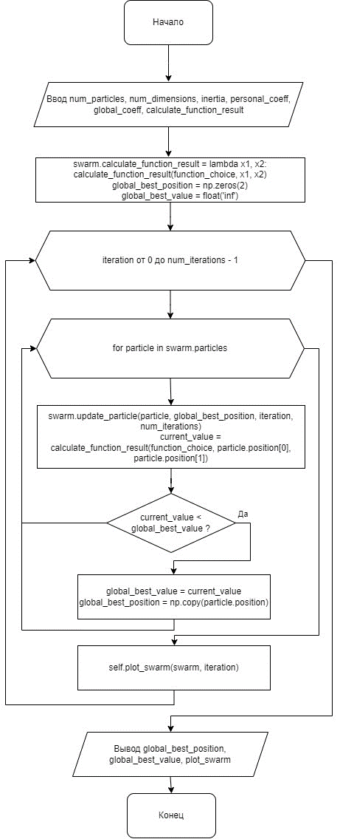

Рисунок 4.1. Блок-схема алгоритма.

# **Описание программы**

## **Описание классов**

В программе используется 3 класса: 1 связанный с интерфейсом программы, 2 связанных с роевым интеллектом. В таблице 5.1 представлено описание классов.

*Таблица 5.1. Описание классов*

|  |  |  |
| --- | --- | --- |
| Имя класса | Наследование | Описание |
| Particle | — | Класс, представляющий частицу в рое |
| Swarm | — | Класс, представляющий рой частиц |
| ParticleSwarmOptimizationApp | — | Класс, отвечающий за интерфейс |

## **5.2. Описание функций**

Описание функций класса *«Swarm»* представлено в таблице 5.2.

*Таблица 5.2. Описание функций класса «Swarm»*

|  |  |  |
| --- | --- | --- |
| Входные данные | Имя | Описание |
| Функция, количество частиц, коэффициент текущей скорости, коэффициент собственного лучшего значения, коэффициент глобального лучшего значения, количество итераций | __init__ | Инициализация класса |
| Частица, массив текущих глобальных лучших положений, номер итерации, количество итераций | update_particle | Обновление положения и скорости частицы |

Описание функций класса *«Particle»* представлено в таблице 5.3.

*Таблица 5.3. Описание функций класса «Particle»*

|  |  |  |
| --- | --- | --- |
| Входные данные | Имя | Описание |
| Размерность | __init__ | Инициализация класса |

Описание функций класса *«ParticleSwarmOptimizationApp»* представлено в таблице 5.4.

*Таблица 5.4. Описание функций класса «ParticleSwarmOptimizationApp»*

|  |  |  |
| --- | --- | --- |
| Входные данные | Имя | Описание |
| Интерфейс | __init__ | Инициализация класса |
| — | clear_results | Очистка результатов предыдущих вычислений |
| — | start_swarm | Запуск роя в отдельном потоке |
| Функция, количество частиц, коэффициент текущей скорости, коэффициент собственного лучшего значения, коэффициент глобального лучшего значения, количество итераций | run_swarm | Выполнение рассчетов и отображение результатов |
| Рой частиц, номер итерации | plot_swarm | Отображение текущего состояния роя на графике |

## **5.3. Описание переменных**

*Таблица 5.5. Описание переменных класса «Swarm»*

|  |  |  |
| --- | --- | --- |
| Тип | Имя | Описание |
| List[] | particles | Массив частиц |
| float | inertia | Коэффициент инерции, влияющий на сохранение текущей скорости частицы. |
| float | personal_coeff | Коэффициент влияния на частицу её собственного лучшего положения. |
| float | global_coeff | Коэффициент влияния на частицу глобального лучшего положения. |
| callable | calculate_function_result | Функция для вычисления значения целевой функции |

*Таблица 5.6. Описание переменных класса «Particle»*

|  |  |  |
| --- | --- | --- |
| Тип | Имя | Описание |
| np.ndarray | position | Текущее положение частицы в пространстве поиска |
| np.ndarray | velocity | Текущая скорость частицы |
| np.ndarray | best_position | Лучшее известное положение частицы в пространстве поиска |
| float | best_value | Лучшее известное значение функции |

Полный код программы представлен в Приложении 1.

# **Рекомендации пользователю**

Поле *«Функция»* позволяет выбрать математическую функцию из выпадающего списка. Поля *«Количество частиц»*, *«Коэффициент текущей скорости»*, *«Коэффициент собственного лучшего значения»*, *«Коэффициент глобального лучшего значения»*, *«Количество итераций»* — позволяют настроить параметры роевого интеллекта.

Кнопка *«Рассчитать»* отвечает за запуск работы программы. Далее лучшее решение и значение выводится внизу интерфейса, а также происходит итеративный вывод в график роя частиц.

Для завершения работы нажмите на крестик в левом верхнем углу.

# **Рекомендации программисту**

Для запуска программы необходим Python версии не ниже 3.10.6, а также 64-битная операционная система Windows/Linux/macOS. Предварительно необходимо установить библиотеки: matplotlib версии не ниже matplotlib 3.7.1, numpy версии не ниже 1.24.2. Для работы с кодом необходим PyCharm версии не ниже 2022.2.1.

Минимальное необходимое место на диске: 0.5 МБ. Минимальное необходимое количество оперативной памяти: 100 МБ.

# **Контрольный пример**

В данном разделе представлен контрольный пример, демонстрирующий способность программы искать минимальное значение функции с помощью роевого интеллекта.

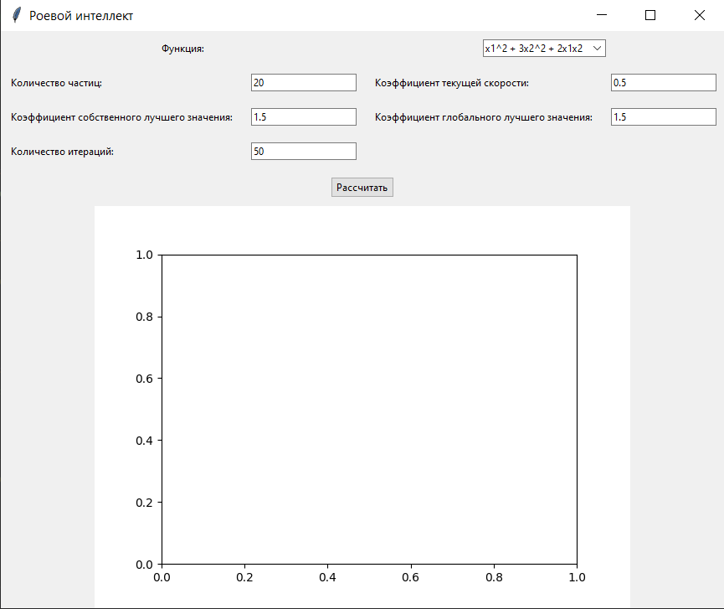

*Рисунок 8.1. Интерфейс программы*

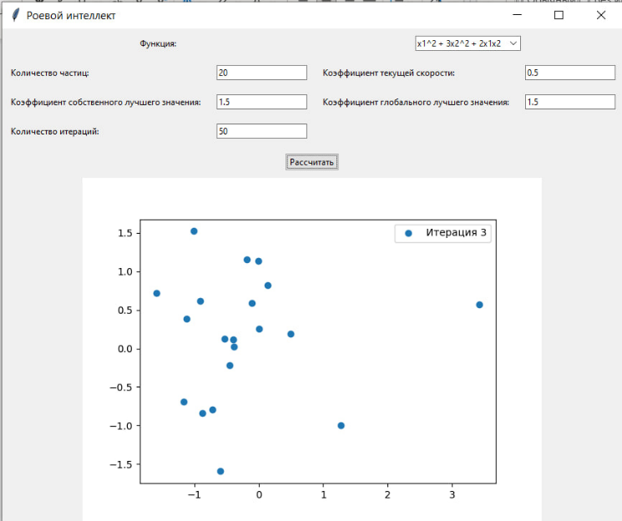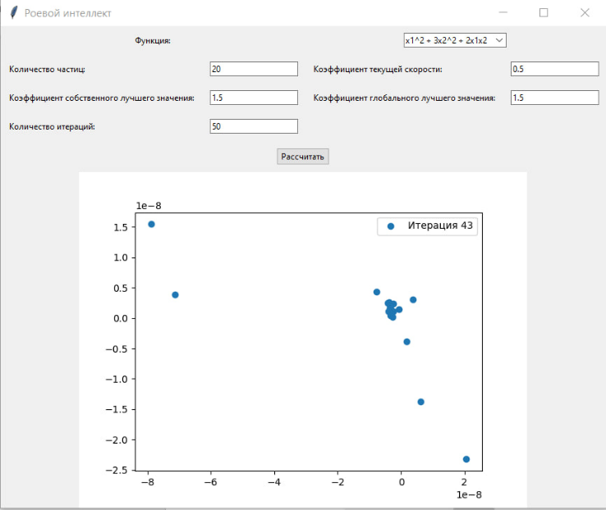

*Рисунок 8.2. Интерфейс работы программмы*

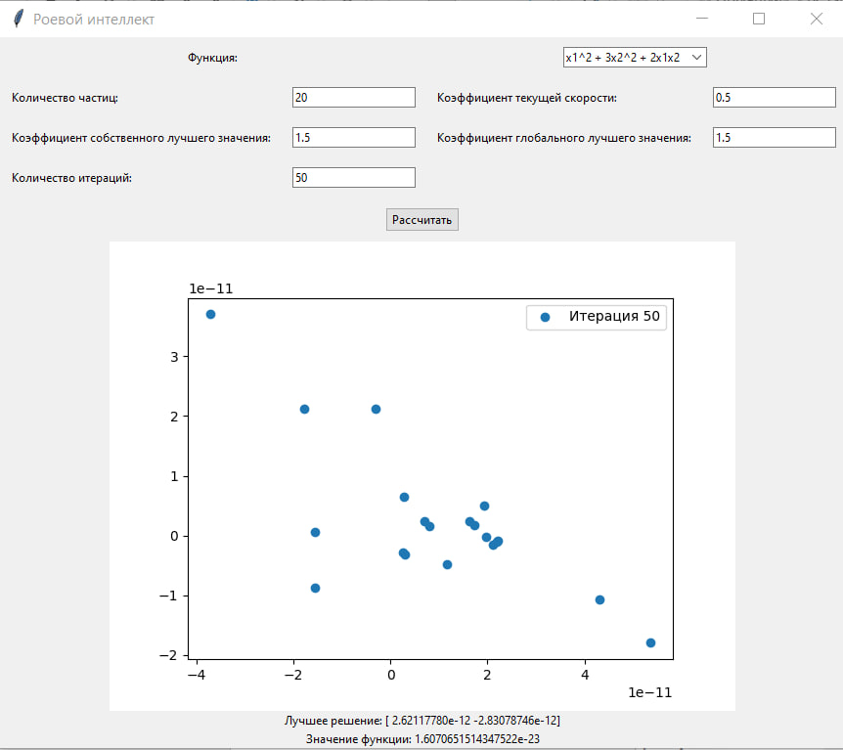

*Рисунок 8.3. Результат работы программы*

# **Заключение**

Разработанная программа, основанная на алгоритме роевого интеллекта, представляет собой эффективный инструмент для решения задач глобальной оптимизации математических функций. Результаты экспериментов на выбранных тестовых функциях подтверждают успешную работу роевого интеллекта в достижении оптимальных значений.

В ходе оптимизации особое внимание было уделено параметрам алгоритма, таким как количество частиц в рое, коэффициенты инерции, личного и глобального влияния. Эти параметры были настроены с учетом характеристик задачи оптимизации, обеспечивая гибкость и эффективность работы алгоритма.

Ключевым улучшением алгоритма стало внедрение стратегии управления скоростью и положением частиц. Это улучшение способствует лучшей адаптации роя к изменениям в пространстве поиска, обеспечивая более эффективную сходимость к оптимальным решениям.

В сравнении с генетическим алгоритмом роевой интеллект проявляет высокую точность в поиске оптимальных значений при одинаковых количествах итераций. Роевой алгоритм демонстрирует более эффективную сходимость к оптимальным решениям, обеспечивая более точные результаты на ранних этапах оптимизации.

С другой стороны, генетический алгоритм имеет преимущество в скорости сходимости на минимальных количествах итераций, показывая более высокую эффективность в начальной фазе оптимизации. Однако его точность страдает с увеличением числа поколений, и при этом увеличение точности замедляется по сравнению с роевым интеллектом.

# **Приложения**

import random  
import numpy as np  
import tkinter as tk  
from tkinter import ttk  
from threading import Thread  
import matplotlib.pyplot as plt  
from matplotlib.backends.backend_tkagg import FigureCanvasTkAgg  
  
  
def calculate_function_result(function_choice, x1, x2):  
 *""" Вычисление значения выбранной функции """* if function_choice == "x1^2 + 3x2^2 + 2x1x2":  
 return x1 ** 2 + 3 * x2 ** 2 + 2 * x1 * x2  
 elif function_choice == "4(x1 - 5)^2+(x2 - 6)^2":  
 return 4 * (x1 - 5) ** 2 + (x2 - 6) ** 2  
  
  
class Particle:  
 *""" Класс, представляющий частицу в рое """* def __init__(self, num_dimensions):  
 self.position = np.array([random.uniform(-5, 5) for _ in range(num_dimensions)])  
 self.velocity = np.array([random.uniform(-1, 1) for _ in range(num_dimensions)])  
 self.best_position = np.copy(self.position)  
 self.best_value = float('inf')  
  
  
class Swarm:  
 *""" Класс, представляющий рой частиц """* def __init__(self, num_particles, num_dimensions, inertia, personal_coeff, global_coeff, calculate_function_result):  
 self.particles = [Particle(num_dimensions) for _ in range(num_particles)]  
 self.inertia = inertia  
 self.personal_coeff = personal_coeff  
 self.global_coeff = global_coeff  
 self.calculate_function_result = calculate_function_result  
  
 def update_particle(self, particle, global_best_position, iteration, max_iterations):  
 *""" Обновление положения и скорости частицы """* current_inertia = self.inertia * (1 - iteration / max_iterations)  
  
 inertia_term = current_inertia * particle.velocity  
 personal_term = self.personal_coeff * random.random() * (particle.best_position - particle.position)  
 global_term = self.global_coeff * random.random() * (global_best_position - particle.position)  
 particle.velocity = inertia_term + personal_term + global_term  
  
 particle.position += particle.velocity  
  
 current_value = self.calculate_function_result(particle.position[0], particle.position[1])  
 if current_value < particle.best_value:  
 particle.best_value = current_value  
 particle.best_position = np.copy(particle.position)  
  
  
class ParticleSwarmOptimizationApp:  
 *""" Класс, отвечающий за интерфейс на библиотеке tkinter """* def __init__(self, root):  
 self.root = root  
 self.root.title("Роевой интеллект")  
  
 """ Переменные """  
 self.num_particles_var = tk.StringVar(value="20")  
 self.inertia_var = tk.StringVar(value="0.5")  
 self.personal_coeff_var = tk.StringVar(value="1.5")  
 self.global_coeff_var = tk.StringVar(value="1.5")  
 self.num_iterations_var = tk.StringVar(value="50")  
 self.function_choice_var = tk.StringVar(value="x1^2 + 3x2^2 + 2x1x2")  
 self.result_labels = []  
  
 """ Интерфейс """  
 ttk.Label(self.root, text="Функция:").grid(row=0, column=0, columnspan=2, pady=10)  
 self.test_function_combobox = ttk.Combobox(  
 self.root, values=["x1^2 + 3x2^2 + 2x1x2", "4(x1 - 5)^2+(x2 - 6)^2"],  
 textvariable=self.function_choice_var, state="readonly"  
 )  
 self.test_function_combobox.grid(row=0, column=2, columnspan=2, pady=10)  
 ttk.Label(self.root, text="Количество частиц:").grid(row=1, column=0, padx=10, pady=10, sticky="w")  
 ttk.Entry(self.root, textvariable=self.num_particles_var).grid(row=1, column=1, padx=10, pady=10, sticky="w")  
 ttk.Label(self.root, text="Коэффициент текущей скорости:").grid(row=1, column=2, padx=10, pady=10, sticky="w")  
 ttk.Entry(self.root, textvariable=self.inertia_var).grid(row=1, column=3, padx=10, pady=10, sticky="w")  
 ttk.Label(self.root, text="Коэффициент собственного лучшего значения:").grid(row=2, column=0, padx=10, pady=10, sticky="w")  
 ttk.Entry(self.root, textvariable=self.personal_coeff_var).grid(row=2, column=1, padx=10, pady=10, sticky="w")  
 ttk.Label(self.root, text="Коэффициент глобального лучшего значения:").grid(row=2, column=2, padx=10, pady=10, sticky="w")  
 ttk.Entry(self.root, textvariable=self.global_coeff_var).grid(row=2, column=3, padx=10, pady=10, sticky="w")  
 ttk.Label(self.root, text="Количество итераций:").grid(row=3, column=0, padx=10, pady=10, sticky="w")  
 ttk.Entry(self.root, textvariable=self.num_iterations_var).grid(row=3, column=1, padx=10, pady=10, sticky="w")  
 ttk.Button(self.root, text="Рассчитать", command=self.start_swarm).grid(row=4, column=0, columnspan=4, padx=10, pady=10)  
  
 self.figure, self.ax = plt.subplots()  
 self.canvas = FigureCanvasTkAgg(self.figure, master=self.root)  
 self.canvas_widget = self.canvas.get_tk_widget()  
 self.canvas_widget.grid(row=5, column=0, columnspan=4)  
  
 def clear_results(self):  
 *""" Очистка результатов предыдущих вычислений """* for label in self.result_labels:  
 label.destroy()  
 self.result_labels = []  
  
 def start_swarm(self):  
 *""" Запуск роя в отдельном потоке """* self.clear_results()  
 num_particles = int(self.num_particles_var.get())  
 inertia = float(self.inertia_var.get())  
 personal_coeff = float(self.personal_coeff_var.get())  
 global_coeff = float(self.global_coeff_var.get())  
 num_iterations = int(self.num_iterations_var.get())  
 function_choice = self.function_choice_var.get()  
  
 # Start swarm in a separate thread  
 swarm_thread = Thread(target=self.run_swarm, args=(num_particles, inertia, personal_coeff, global_coeff, num_iterations, function_choice))  
 swarm_thread.start()  
  
 def run_swarm(self, num_particles, inertia, personal_coeff, global_coeff, num_iterations, function_choice):  
 *""" Выполнение рассчетов и отображение результатов """* self.clear_results()  
 swarm = Swarm(num_particles, 2, inertia, personal_coeff, global_coeff, calculate_function_result)  
 swarm.calculate_function_result = lambda x1, x2: calculate_function_result(function_choice, x1, x2)  
 global_best_position = np.zeros(2)  
 global_best_value = float('inf')  
  
 for iteration in range(num_iterations):  
 for particle in swarm.particles:  
 swarm.update_particle(particle, global_best_position, iteration, num_iterations)  
 current_value = calculate_function_result(function_choice, particle.position[0], particle.position[1])  
  
 if current_value < global_best_value:  
 global_best_value = current_value  
 global_best_position = np.copy(particle.position)  
  
 self.plot_swarm(swarm, iteration)  
  
 """ Вывод результатов """  
 ttk.Label(self.root, text=f"Лучшее решение: {global_best_position}").grid(row=6, column=0, columnspan=4)  
 ttk.Label(self.root, text=f"Значение функции: {global_best_value}").grid(row=7, column=0, columnspan=4)  
  
 def plot_swarm(self, swarm, iteration):  
 *""" Отображение текущего состояния роя на графике """* self.ax.clear()  
 positions = np.array([particle.position for particle in swarm.particles])  
 self.ax.scatter(positions[:, 0], positions[:, 1], label=f'Итерация {iteration + 1}')  
 self.ax.legend()  
 self.canvas.draw()  
  
  
if __name__ == "__main__":  
 window = tk.Tk()  
 ParticleSwarmOptimizationApp(window)  
 window.mainloop()

*Приложение 1. Листинг программы.*